## 1:精确查询查询中文,匹配不正确

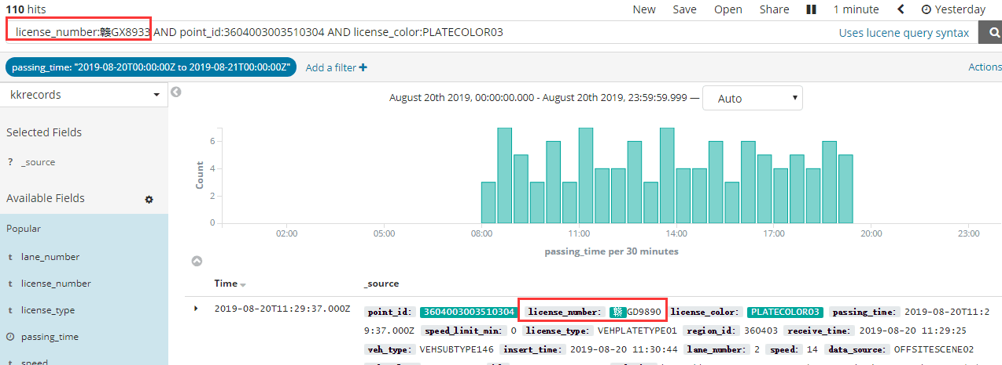

原因是:

es默认是将中文分词的,同时内置的分词插件对中文不友好

查看索引:

GET /kkrecords/kkrecords/_mapping

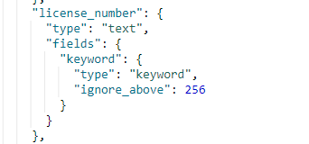

text格式默认分词

所以导致中文匹配有问题

解决步骤:

安装ik6.x

IK版本不兼容bug:

修改plugin-descriptor.properties文件 修改最后一行es版本号为6.1.3 ok 而是需要重启

## 2:kibana日期格式/时区不正确,导致数据查不到

1:修改passing_time字段default为string

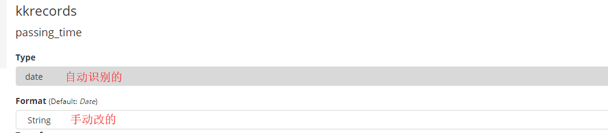

2:更改默认format为YYYY-MM-DD HH:mm:ss.SSS



## 3:kibana的quick指定today查的数据排序后有昨天的

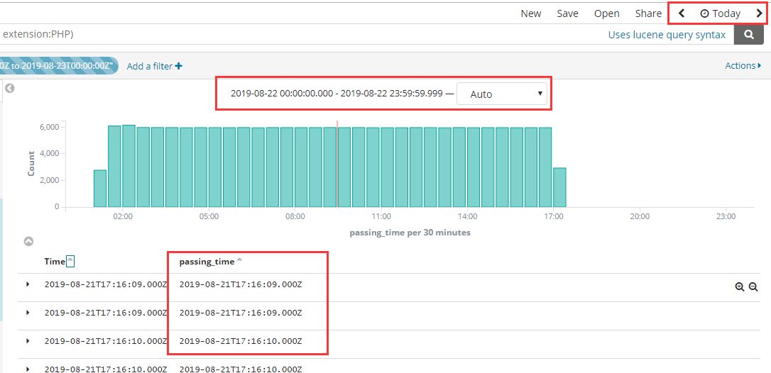

使用range字段范围查询 不会出现这个问题

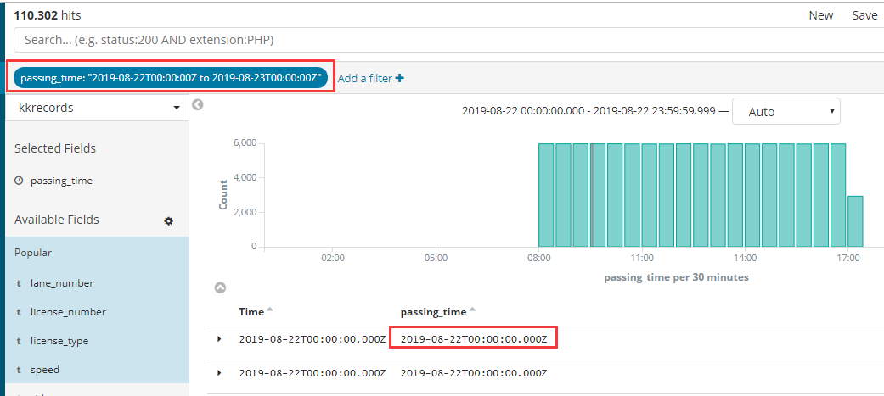

1